Міністерство освіти і науки України

Київський фаховий коледж туризму та готельного господарства

Відділення підприємництва та інформаційних технологій

Циклова комісія інформаційних технологій

**Звіт**

з навчальної практики

Вступ до фаху

**Виконав:**

студент КІ-24 групи

Дігтярьов Артем

**Перевірили керівники практики:**

Любима А.Є., Панібратов А.І.

Київ 2025 рік

**ВСТУП**

Практична підготовка студентів є складовою частиною освітнього процесу і спрямована на оволодіння студентами системою професійних вмінь і навичок, а також первинним досвідом професійної діяльності, і має сприяти саморозвитку студента. Практична підготовка покликана не тільки забезпечити формування професійних вмінь, але й професійних навичок.

Метоюпроведення навчальної практики «Вступ до фаху» для студентів спеціальності «Комп’ютерна Інженерія» є розкриття змісту роботи майбутнього фахівця комп’ютерної інженерії; формування професійного світогляду майбутнього фахівця з інформаційних технологій у бізнесі, цілісне уявлення про його сутність та роль в сучасному суспільстві, формування цілісного представлення про суть надання послуг у сфері інформатизації в цілому; актуальність проєктування комп’ютерних мереж сучасними засобами зв’язку; діагностування несправностей роботи комп’ютерних систем.

**ЗАВДАННЯ**

**Завдання 1.** Провести smoke, функціональне, UX-тестування, тестування безпеки, стрес-тестування предмета.

**Предмет тестування**: Комп’ютерна миша

**1. Smoke-тестування**

1. **Перевірка підключення:**
   * Під’єднати мишу до комп’ютера через USB/Bluetooth.
   * Переконатися, що система розпізнала пристрій.
   * Перевірити, чи драйвер встановлюється автоматично (або вручну, якщо необхідно).
2. **Рух курсора:**
   * Перемістити мишу по різних поверхнях.  
     **Очікуваний результат:** Курсор на екрані плавно переміщується відповідно до рухів миші.
3. **Перевірка кнопок:**
   * Натискання лівої та правої кнопок викликає очікувані дії.
   * Колесо прокрутки працює (вертикальна прокрутка).
4. **Живлення (для бездротових мишею):**
   * Перевірити, чи миша працює при різному рівні заряду батареї.  
     **Очікуваний результат:** Миша функціонує належним чином.

**2. Функціональне тестування**

**Позитивні сценарії:**

1. **Точність роботи DPI (чутливість):**
   * Змінити значення DPI (якщо доступно) і перевірити, чи змінюється чутливість курсора.  
     **Очікуваний результат:** Рівень чутливості змінюється відповідно до обраного значення.
2. **Робота на різних поверхнях:**
   * Перевірити мишу на дереві, тканині, склі, килимку тощо.  
     **Очікуваний результат:** Курсор рухається безперервно і без затримок.
3. **Додаткові кнопки:**
   * Перевірити функціональність бокових кнопок (назад/вперед).
   * Тестувати програмовані кнопки (якщо є програмне забезпечення).
4. **Сумісність:**
   * Перевірити роботу миші на різних ОС (Windows, macOS, Linux).  
     **Очікуваний результат:** Миша функціонує коректо на всіх ОС.

**Негативні сценарії:**

1. **Підключення без миші:**
   * Відключити мишу від комп’ютера під час роботи.
   * Підключити назад.  
     **Очікуваний результат:** Миша швидко підключається та функціонує без збоїв.
2. **Перевірка роботи при низькому заряді:**
   * Використовувати бездротову мишу на мінімальному рівні заряду.  
     **Очікуваний результат:** Миша працює коректо або подає сигнал про низький заряд.

**3. UX-тестування**

**Мета:** Оцінити зручність використання пристрою для користувачів.

1. **Ергономіка:**
   * Перевірити, чи зручно тримати мишу протягом тривалого часу.
   * Оцінити для різних типів хвату (долонний, пальцевий, змішаний).
2. **Зворотний зв'язок:**
   * Перевірити, чи кнопки мають чіткий тактильний відгук.
   * Чи колесо прокрутки обертається плавно, без ривків.
3. **Інтуїтивність дизайну:**
   * Оцінити розташування кнопок, щоб вони не заважали при використанні.
   * Перевірити, чи легко зрозуміти інтерфейс програмного забезпечення (якщо є).
4. **Розмір та вага:**
   * Оцінити, чи зручна миша для користувачів з різними розмірами рук.

**4. Тестування безпеки**

1. **Електрична безпека:**
   * Перевірити, чи миша не перегрівається під час тривалого використання.
2. **Матеріали:**
   * Оцінити якість матеріалів (відсутність гострих кутів, токсичних запахів або надмірної крихкості).
3. **Захист сигналу (для бездротових мишей):**
   * Перевірити, чи бездротове з’єднання захищене від втрати або перехоплення сигналу.

**5. Стрес-тестування**

1. **Навантаження на кнопки:**
   * Багаторазове натискання (наприклад, 5 мільйонів разів) для перевірки довговічності механізмів.
2. **Температурні умови:**
   * Перевірка роботи миші при екстремальних температурах (низьких і високих).
3. **Фізична витривалість:**
   * Перевірити стійкість миші до падінь з різних висот.
4. **Максимальна відстань (для бездротових мишею):**
   * Виміряти стабільність з’єднання на межі радіусу роботи.  
     **Очікуваний результат:** З’єднання залишається стабільним.

**Висновок.** Повний цикл тестування комп’ютерної миші забезпечує перевірку її функціональності, довговічності, ергономіки та безпеки. Результати дозволяють визначити її придатність для кінцевого користувача.

**Завдання 2.** Фінансова грамотність.

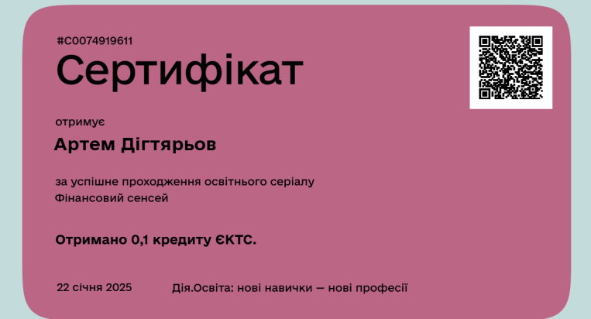

**Рис. 1. Сертифікат(Фінансовий сенсей)**

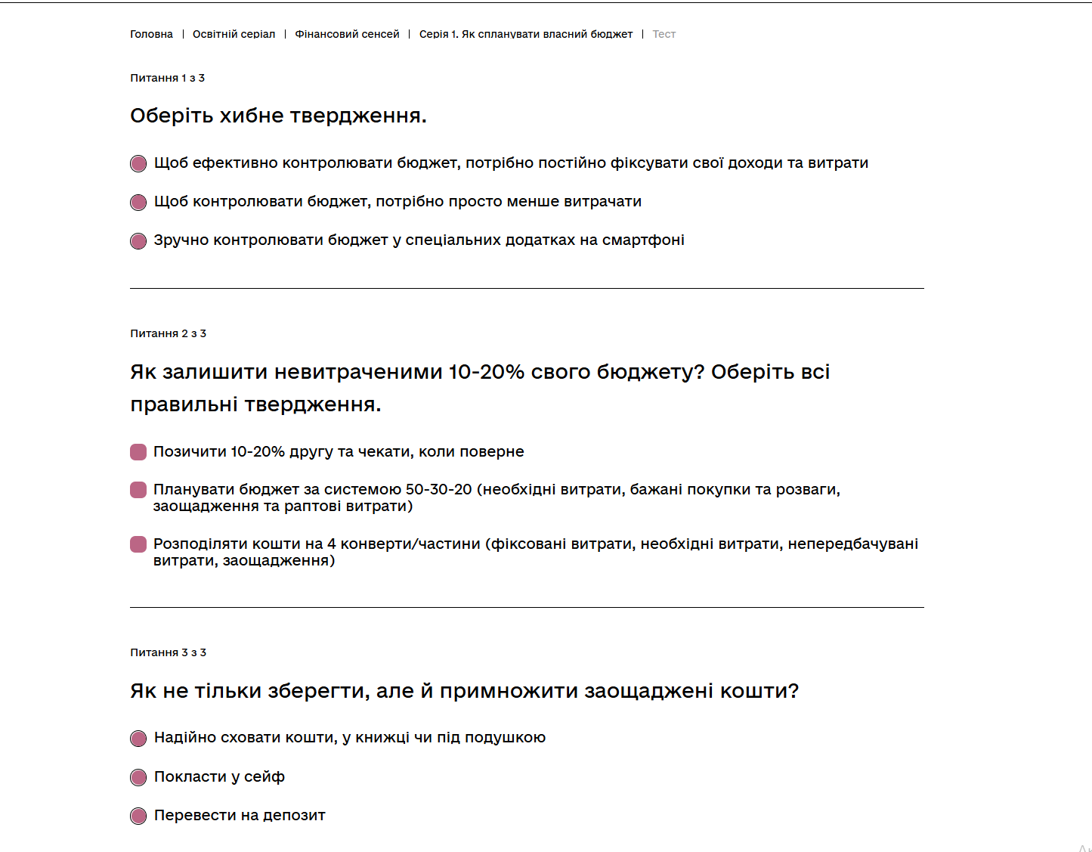

**Рис. 2. Почав проходити тест(фінансовий сенсей)**

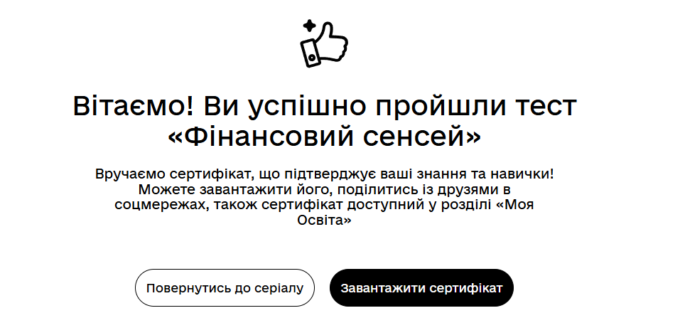

**Рис. 3. Завершив тест**

**Висновок**. Я успішно перевірив свої фінансові знання на практиці, пройшовши тест, і підтвердив свою компетентність сертифікатом. Це досягнення свідчить про мій професіоналізм та готовність до нових викликів у фінансовій сфері.

**Завдання 3.** Завантажте GitHub Desktop. Зареєструйтеся на сервісі і встановіть застосунок собі на ПК. Створіть свій власний репозиторій та завантажте до нього папку з певними файлами. Змініть складові папки та завантажте оновлену версію у репозиторій.

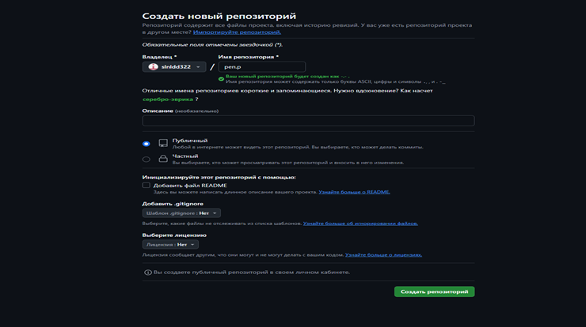 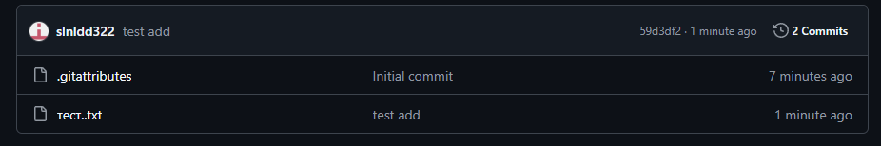

**Рис. 3. Створення власного репозиторію GitHub**

**Посилання. <https://surl.li/xhdlfx>**

**Хід виконання**

Перераховуєте все, що зробили, чому навчились, що дізнались. І особисті враження та пропозиції.

**Що було зроблено:**

1. **Завантаження GitHub Desktop:**

Завантажено програму [GitHub Desktop](https://desktop.github.com/) з офіційного сайту.

Успішно встановлено застосунок на ПК.

1. **Реєстрація на GitHub:**

Створено аккаунт на GitHub, налаштовано профіль (ім'я користувача, аватар, email).

Під’єднано GitHub Desktop до аккаунту.

1. **Створення репозиторію:**

Через GitHub Desktop створено новий репозиторій із назвою (наприклад, MyProject).

Вибрано локальну папку для зберігання файлів репозиторію на ПК.

1. **Завантаження файлів у репозиторій:**

До папки локального репозиторію додано кілька файлів (наприклад, текстовий документ або зображення).

Зроблено перший коміт із повідомленням Initial commit.

Виконано синхронізацію репозиторію з GitHub (push), щоб файли з’явилися в онлайн-версії репозиторію.

1. **Зміна файлів і оновлення репозиторію:**

До локальної папки додано нові файли, а також змінено існуючі (наприклад, відредаговано текстовий файл).

Зроблено ще один коміт із описом змін (наприклад, Updated files).

Зміни завантажено на GitHub через GitHub Desktop.

**Що я дізнався:**

1. **Основи роботи з GitHub:**

Створення та налаштування власного репозиторію.

Використання GitHub Desktop для управління репозиторіями без командного рядка.

1. **Процес роботи з версіями:**

Навчився фіксувати зміни у вигляді комітів і завантажувати їх на GitHub.

Дізнався, як відстежувати зміни у файлах за допомогою інтерфейсу GitHub Desktop.

1. **Оновлення репозиторію:**

Вивчив процес оновлення файлів у репозиторії та управління версіями (історія комітів).

Зрозумів важливість правильних описів комітів для зручності подальшої роботи.

**Пропозиції щодо покращення:**

1. Розширити знання про GitHub, зокрема:

Вивчити роботу з гілками (branches).

Ознайомитися з використанням Pull Requests.

1. Для практики можна створити спільний репозиторій і спробувати працювати в команді з кількома людьми.

**Завдання 4.** Додайте тестову документацію до свого проекту

Створення команди у Trello:

Зареєструвалися на Trello.

Створили дошку та додали учасників.

**Додавання тестової документації**:

**Висновок.** Я створив дошку в Trello, додав кілька колонок для завдань, таких як «В процесі», «На перевірці» та «Завершено». Потім я додав картку з описом завдання, прикріпив до текстового документа детальну інструкцію

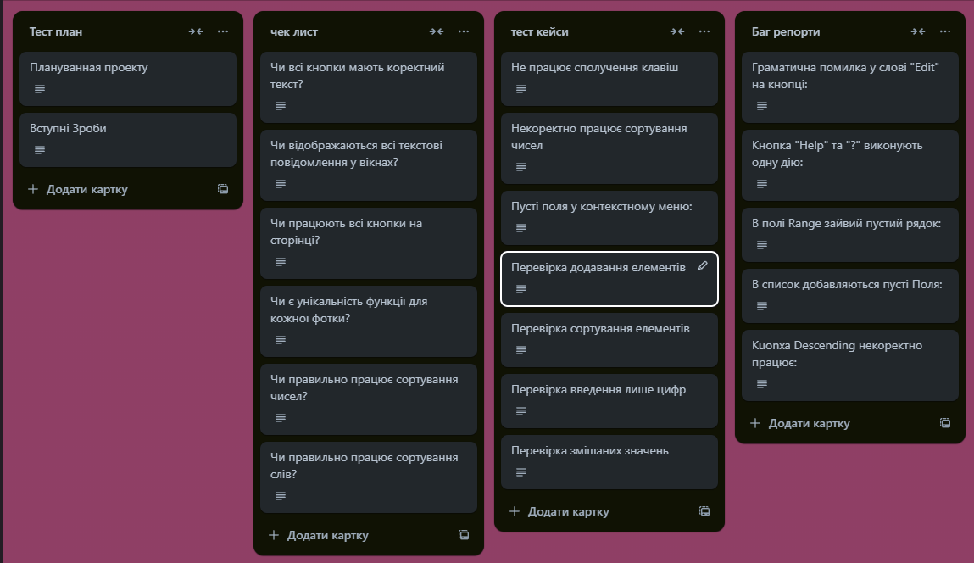Я зробив 4 картки Тест план, Чек лист, Тест кейси, Баг репорти.

**Рис.4. Дошка Trello**

**Посилання**. <https://surl.li/nujlgj>

**Завдання 5** Створіть ескіз десктопного додатку

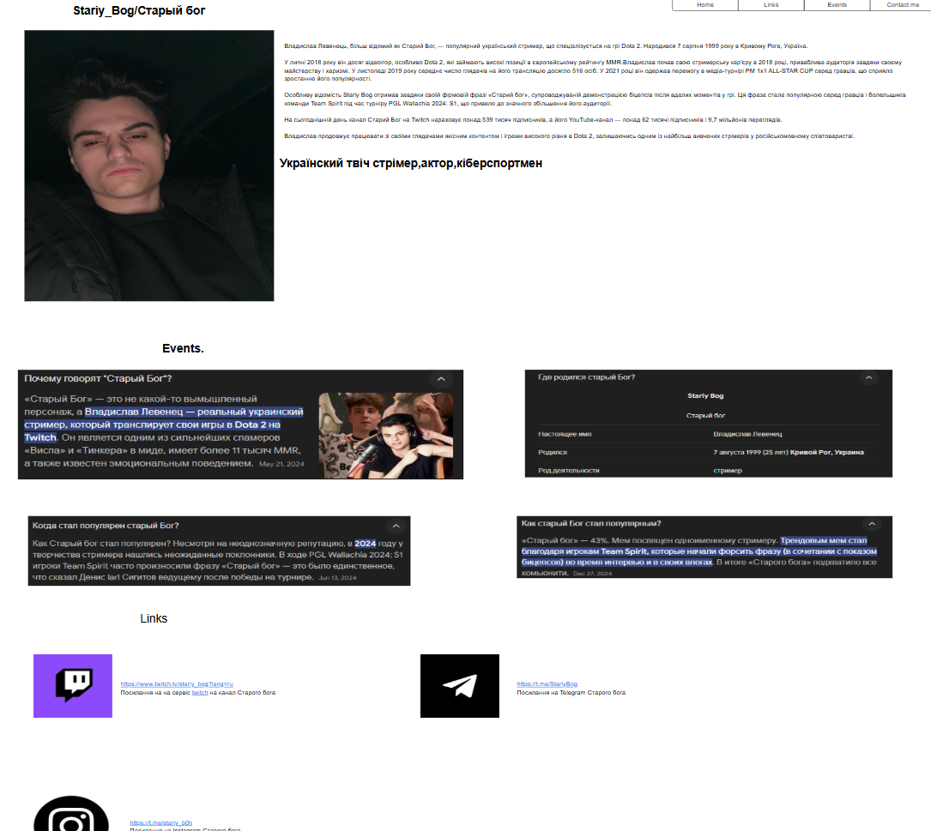

**Рис. 5. Рекламний Постер**

**Висновок**. Я розробив і реалізував проект сайту, присвяченого старому богу, який оптимізований для використання як на мобільних пристроях, так і на комп’ютерах. Для підвищення процесу роботи і структурування завдань я використовував платформу Trello, яка дозволила ефективно організувати робочий процес, розподілити етапи розробки і контролювати. Виконання поставлених цілей забезпечило можливість роботи над проектом, що особливо важливо при розробці кроссплатформенных рішень круга користувачів, і адаптація для двох ключових типів пристроїв робить його максимально доступним

Посилання. <https://surl.li/aazqoq>

**Завдання 6.** Створіть за допомогою сервісу Canva інфографіку для реклами своєї спеціальності "Інженерія програмного забезпечення" та "Комп'ютерна інженерія" відповідно

Я створив рекламний матеріал у **Canva** на тему Київського фахового коледжу туризму та готельного господарства (КТГГ). У процесі роботи вдалося ефективно поєднати візуальні елементи, які привертають увагу, та інформативний контент про ключові переваги навчання в КТГГ.

Головні акценти реклами:

1. **Сильні сторони КТГГ**: якісна освіта, міжнародні можливості та кар’єрні перспективи.
2. **Яскравий дизайн**: чітка структура, сучасна графіка та приємна кольорова гама, що підсилює сприйняття інформації.
3. **Цільова аудиторія**: майбутні студенти, які цікавляться туризмом і готельно-ресторанною справою.

Ця реклама створена для залучення нових студентів, підкреслення престижності КТГГ та формування позитивного іміджу закладу. <https://surl.li/uzuitd>

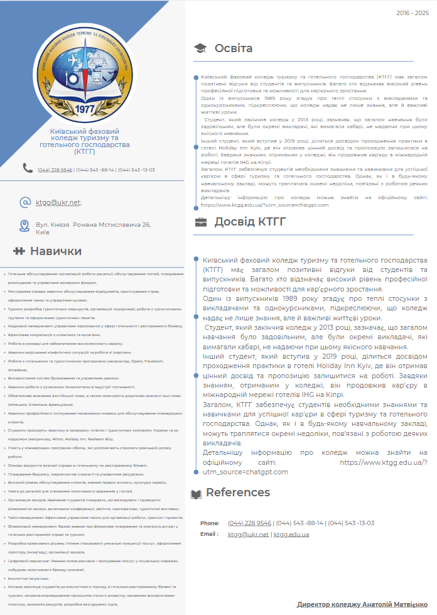

**Рис.7. Створення свого рекламного сайту**

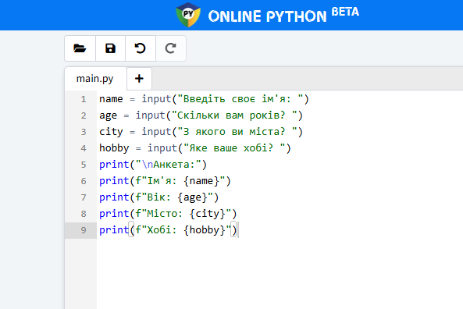**Завдання.7.** Створіть анкету про себе за допомогою операторів введення/виведення.

**Рис.9. Програмний код python**

**Висновок**. Я створив цей код для збору та виведення базової інформації від користувача у вікні анкети. Методом цього коду є отримання даних про ім’я, вікно, місто та хобі користувача за допомогою функцій input().print(), щоб

Цей код є простим прикладом того, як можна працювати з даними, що наводяться користувачем, та форматувати їх для зручного виведення. У майбутньому можна розширити, додавши його додаткові перевірки введених даних, збереження результатів у файлах або використання цих даних в інших частинах програми. Можна навіть створити більш складні анкети з більшою кількістю питань або зробити інтерактивну систему для користувачів, які заповнюють інформацію. Також можна додати обробку помилок, щоб у випадку неправильного введення програма не завершила роботу, а коректо повідомила користувача про не

Загалом, цей код є базовим прикладом введення та виведення даних, які можна використовувати як основу для більш складних проектів і застосунків, де необхідно взаємодіяти з використанням.

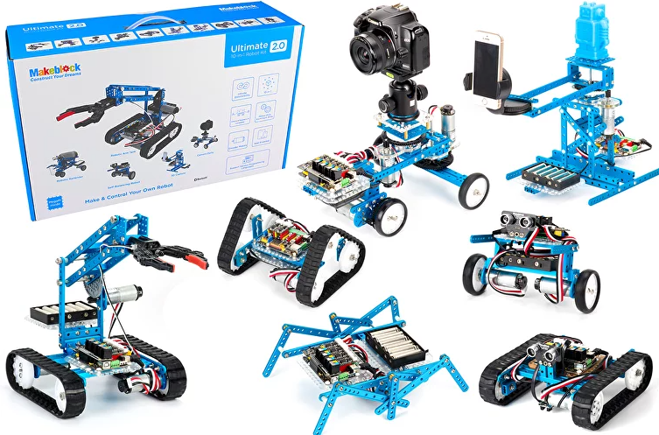 **Завдання 8.** Робототехніка. Зібрати робота.

**Рис.8** **Makeblock Ultimate v2.0 Robot Kit**

це базовий набір з усієї колекції конструкторів Makeblock, що складається зі стандартних алюмінієвих деталей та комплектуючих. За допомогою всіх елементів дитина може становити до 10 унікальних роботизованих іграшок. Зібрати можна звичайного робота-руку, відмінність якого полягає в умінні долати перешкоди; робота-балансир, розташованого на колесах, що пересувається завдяки балансуванню. Управління ним відбувається через двигун із енкодером; робота-бармена, для пересування якого передбачено використання невеликого шасі. Функціоналом передбачено можливість зміни кута нахилу, завдяки якому робот може наливати напій.

Збирати робота було дуже довго але весело, ми збирали його в чотирьох.

**Хід роботи. Розпаковка компонентів:** Спочатку розпакували всі деталі. У наборі було багато різних модулів, датчиків, моторів та металевих конструкцій.

**Складання основи:** Ми обрали один із запропонованих варіантів робота і почали складання його основи. Спочатку закріпили базову раму, використовуючи металеві балки та гвинти.

**Встановлення моторів і коліс:** Далі, встановили двигуни та прикріпили до них колеса. Це стало основою для руху робота.

**Підключення електроніки:** Підключили контролер та інші електронні компоненти, такі як датчики та модулі. Переконалися, що всі проводи правильно з'єднані.

**Програмування:** Використовували програмне забезпечення Makeblock для програмування робота. Писали код, який керував рухом робота та його датчиками.

**Тестування та коригування:** Після завершення складання та програмування, протестували робота. Внесли необхідні корективи в конструкцію та код.

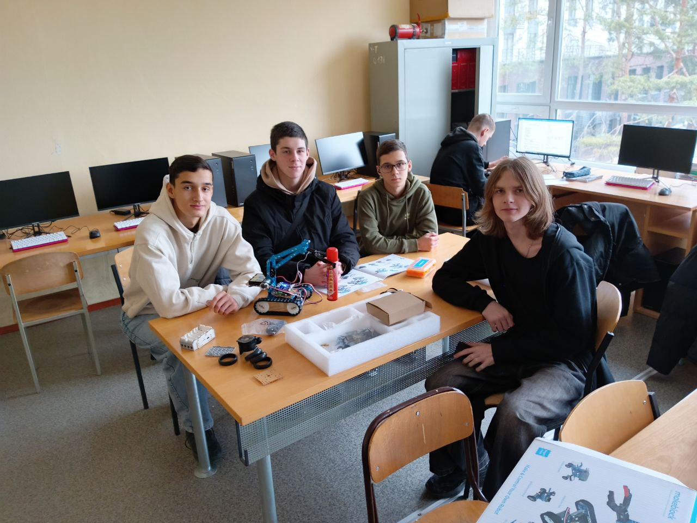**Завершальні штрихи:** Перевірили всі з'єднання, закріпили всі деталі та переконалися, що робот готовий до використання.

**Рис.9.Фото з праці на робототехниці**

**Висновок.** Протягом навчальної практики "Вступ до фаху" я отримав цінний досвід та глибше розуміння професії комп'ютерного інженера. Практичні завдання допомогли мені оволодіти важливими навичками, які є ключовими для успішної роботи в IT-сфері, а також розвинути нові компетенції.

**Що було зроблено.**

1. **Тестування комп'ютерної миші:**

Виконано smoke, функціональне, UX-тестування, тестування безпеки та стрес-тестування.

Здобуто розуміння основ тестування пристроїв, таких як перевірка функціональності, довговічності та ергономіки.

1. **Фінансова грамотність:**

Пройдено сертифікацію (Фінансовий Сенсей) із завданнями, які навчили мене основ управління фінансами.

Здобуті знання стануть корисними для прийняття рішень у професійній діяльності.

1. **Робота з GitHub:**

Завантажено GitHub Desktop, створено власний репозиторій.

Навчився робити коміти, синхронізувати локальні зміни з онлайн-репозиторієм, відстежувати історію змін.

1. **Організація роботи у Trello:**

Створено робочі дошки, додано учасників та протестовано структуру управління проєктами.

Ефективно організовано завдання за допомогою карток (тест-план, чек-лист, тест-кейси, баг-репорти).

1. **Веброзробка:**

Розроблено адаптивний веб-сайт, оптимізований для desktop та mobile.

Для управління процесом розробки використано Trello.

1. **Робота у Canva:**

Створено рекламний матеріал для Київського фахового коледжу туризму та готельного господарства.

Навички роботи з дизайном покращили моє розуміння маркетингу та графічного оформлення.

1. **Програмування:**

Написано програму, яка збирає інформацію від користувача.

Отримав базові навички роботи з введенням та обробкою даних.

1. **Робототехніка:**

Сконструйовано робота Makeblock Ultimate Robot Kit 2.0 у команді з чотирьох студентів.

Навчився працювати з інженерними наборами, що підготувало мене до практичного використання технологій у розробці роботизованих систем.

Основи тестування програмного забезпечення та пристроїв.

Організація командної роботи за допомогою сучасних інструментів, таких як GitHub і Trello.

Принципи розробки адаптивних вебсайтів та роботи з інструментами для графічного дизайну (Canva).

Робота з простими програмами для взаємодії користувача та базові концепції робототехніки.

Практика була цікавою, корисною та насиченою. Найбільше мені сподобалося працювати з реальними проєктами, що дозволило відчути себе частиною професійного світу. У майбутньому хотілося б більше приділити увагу роботі в командах, щоб краще підготуватися до реальної співпраці з колегами в IT-компаніях.

1. Залучити більше завдань із програмування реальних застосунків.
2. Включити інтерактивні завдання із робототехніки та проєктування.
3. Додати більше кейсів для командної роботи, що моделюють реальні робочі процеси в IT-сфері.

Навчальна практика допомогла мені закріпити знання та отримати нові навички, які я впевнено зможу застосовувати в майбутньому.